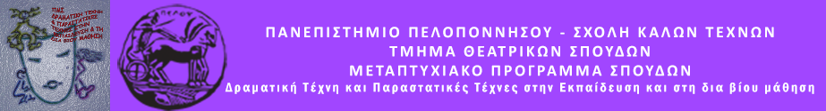
Δελτίο τύπου
Πρόγραμμα Δραματικής Τέχνης στην Εκπαίδευση
«Κάστρα και Δράκοι!»
Πέμπτη 23 Ιουνίου 2022
Κατάστημα Κράτησης Ναυπλίου – Κλειστή Ομάδα

Το Μεταπτυχιακό Πρόγραμμα Σπουδών «Δραματική Τέχνη και Παραστατικές τέχνες στην Εκπαίδευση και στη Δια Βίου Μάθηση» του Τμήματος Θεατρικών Σπουδών της Σχολής Καλών Τεχνών του Πανεπιστημίου Πελοποννήσου, σε συνεργασία με το Κατάστημα Κράτησης Ναυπλίου διοργανώνουν Θεατροπαιδαγωγικό Πρόγραμμα με τίτλο:
Κάστρα και Δράκοι!

Ένα ταξίδι στο μακρινό παρελθόν, σε χώρες βασιλιάδων και ιπποτών, που απ’ τα κάστρα τα μεγάλα φυλούσαν τα «σπουδαία» του κόσμου. Κάστρα, μαγεία και μια Αξία! Σύνδεση με το παρόν, με τα δικά μας «φυλαχτά», σημαντικά ιδανικά. Μια μάχη με τους Δράκοντες του χθες, του σήμερα, του αύριο για δες; Πως στέκονται σαν πολιορκητές! Άραγε η μάχη τι θα πει; Ήχοι, εικόνες και μια πινελιά φτιάχνουν την πιο σπουδαία ζωγραφιά! Πινέλα η τέχνη και η φαντασία, με λογισμό και όνειρο, οι άνθρωποι αλλάζουν την πορεία!
Την ομάδα εμψυχώνουν οι μεταπτυχιακές φοιτήτριες,
Δέδε Δήμητρα
Μπορμπόλη Μαριάννα

